販促開拓・イベント等の出店等に関する情報を

登録された企業にいち早くお届けし、出店等をサポートする制度

**チャレンジあきたかた**

**登録シート**

【チャレンジあきたかた】に登録すれば、商談会やイベント情報をお届けします。また出店や商品開発などのサポートも行います

**なお、登録は会員事業所に限らせていただきます。**

|  |  |
| --- | --- |
| 事業所名 |  |
| 住所 | 〒 |
| 担当者名 |  |
| 担当者携帯電話 |  |
| LINE・ID |  |
| メールアドレス |  |
| 主な取扱い品目 |  |

頂いた情報は、販促開拓・イベント等の出店や支援情報を提供するためのみに使用します

LINE・IDはLINEグループ運用のために使用します

情報は、LINEグループとメールにて送信します

登録シートの提出先　（随時受付）

①メール…**inoue-k@hint.or.jp**（担当：井上宛）

②FAX…**0826-42-0243**

③持参・郵送…〒731-0501　安芸高田市吉田町吉田979-2　安芸高田市商工会

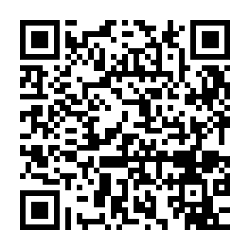

またはgoogleフォームからも登録可能です→　→　→